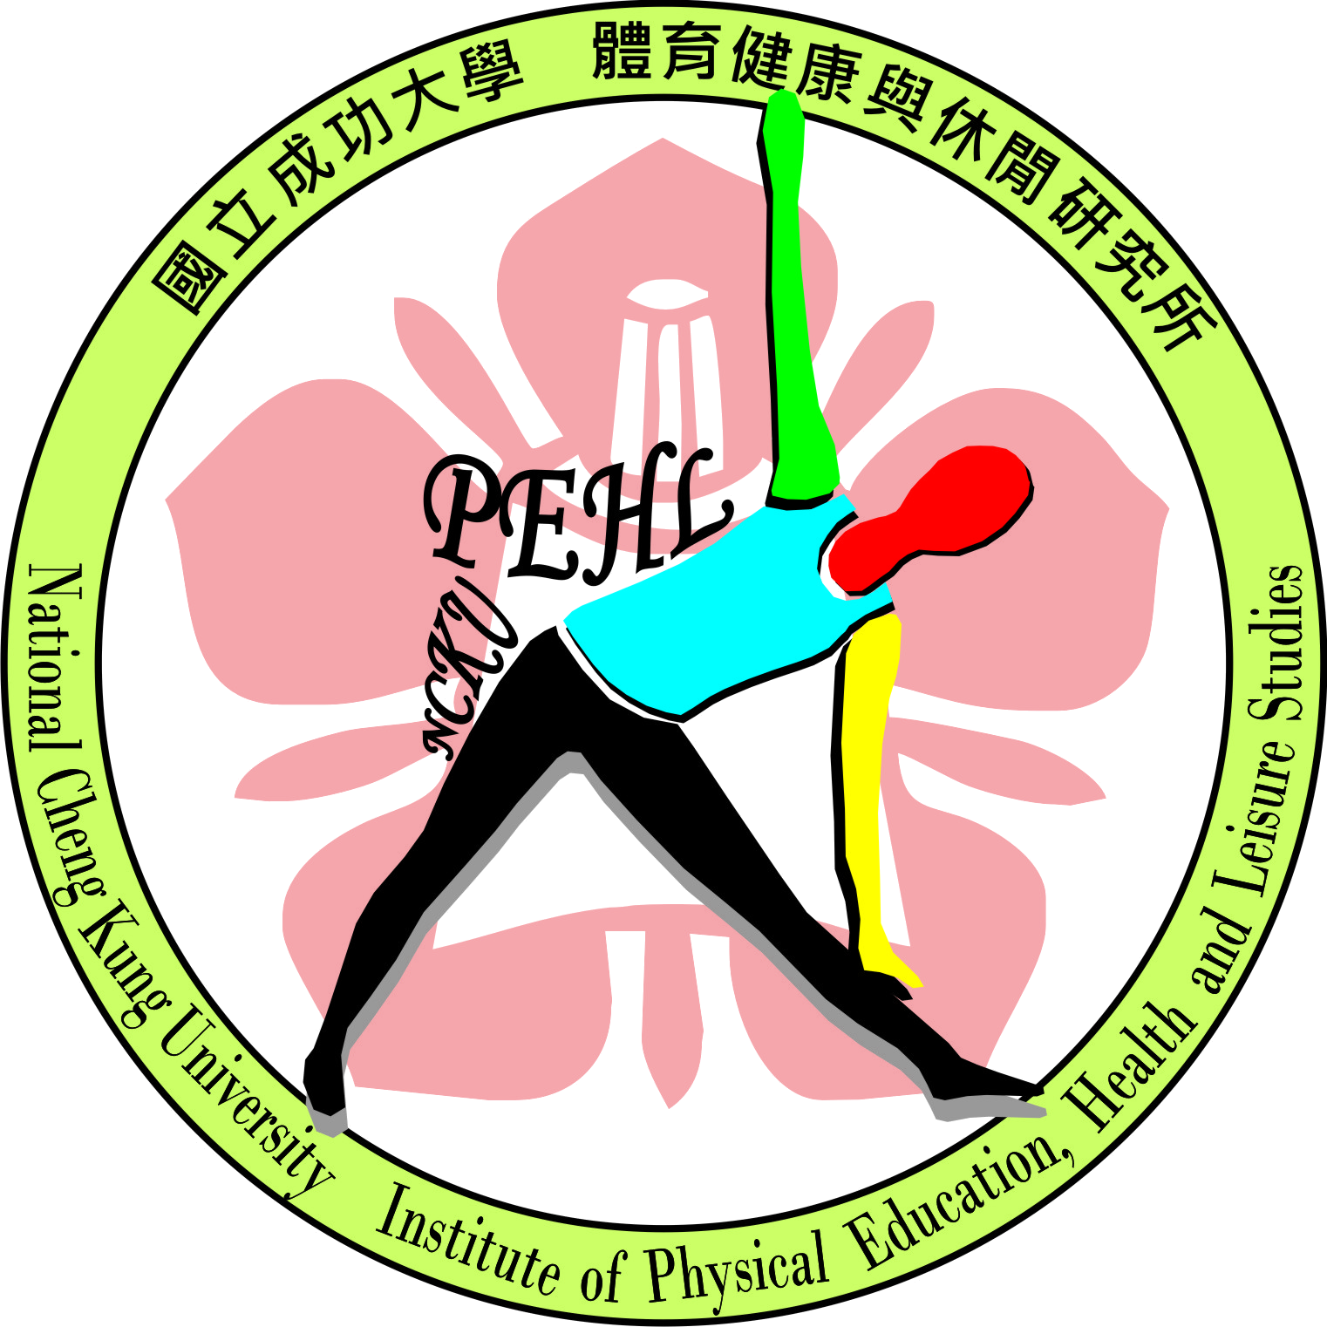 | 國立成功大學管理學院體育健康與休閒研究所暨  運動健康與休閒管理碩士在職專班  National Cheng Kung University College of Management  Institute of Physical Education, Health and Leisure Studies  Continuing Graduate Program in Sport, Health and Leisure Management

姓教授 名字道啟：
本所○○○學年度第○學期碩士班研究生碩士學位論文口試，承蒙惠允擔任考試委員，不勝感激。茲將有關事宜列述於后，敬請屆時蒞臨指導。
- 論文題目：○○○○○○○○○○○○○○○○○○○○○
- 研究生：○○○
- 指導教授：○○○教授
- 口試委員：○○○教授、○○○教授
- 口試時間：民國○○年○月○日星期○○午○時整
- 口試地點：臺南市東區大學路一號國立成功大學○○校區○○○○教室
- 聯絡人：○○○研究生(09○○)○○○○○○
- 附件：隨文檢奉論文一冊。

專此奉懇 敬頌
道綏

國立成功大學體育健康與休閒研究所 敬啟
中華民國○○○年○○月○○○日

